附件：
2026级新生学籍电子注册名单确认操作方法
1、账号登录学校继续教育学分制教务管理系统后，学生学籍电子注册名单确认工作栏，见下图：
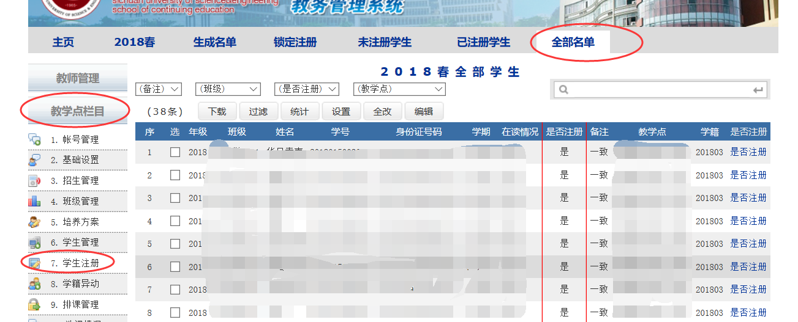

2、本次需学籍电子注册学生的“是否注册”一栏初始状态均为“是”。若要放弃，则只需要点击上图中对应学生的最后一列“是否注册”即可。
点击后，学生的“是否注册”状态会变更为“否”，在录取名单中也会对应标记“放弃入学”。

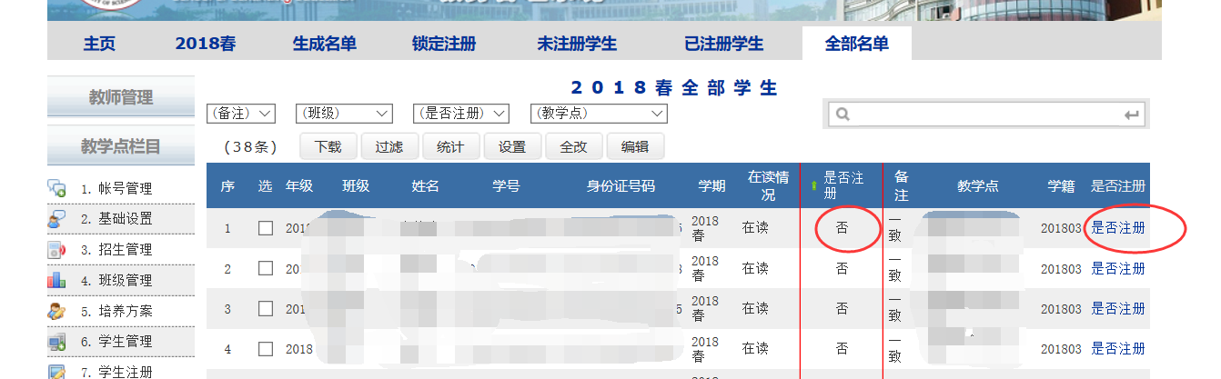
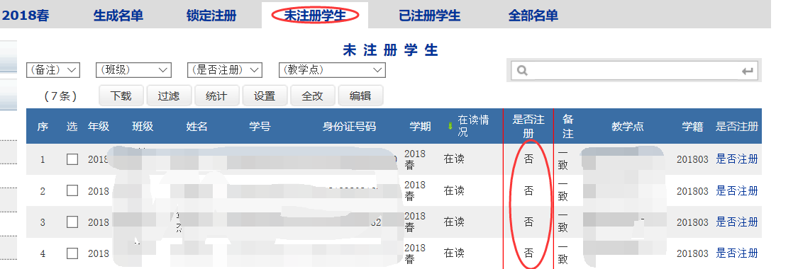
点击后，“学生注册”中“全部名单”和“未注册学生”名单中均会看到“否”字样。

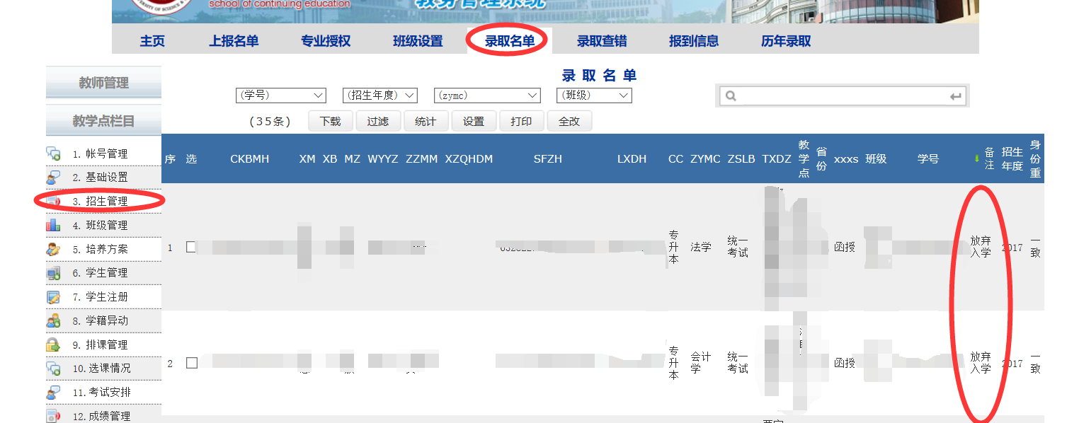
同时，在“招生管理”—“录取名单”中，也会对应看到“放弃入学”的标记。
以上即是“放弃入学”的处理方法。

3、恢复注册：
对应的，若处理错误，再次点击“学生注册”—“全部名单”（或“未注册学生”）中学生对应最后一列的“是否注册”即可。

4、下载放弃入学名单：在“学生注册”—“未注册学生”名单中下载即可。
下载后经确认无误，请打印并加盖公章，邮寄给继续教育学院姜利老师。
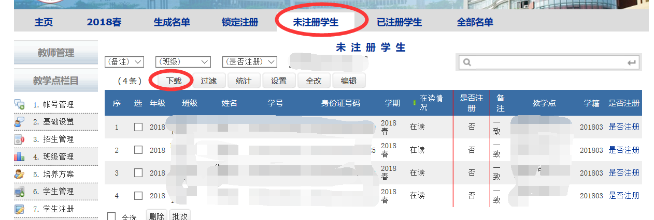

5、查询今年所有放弃入学学生信息：
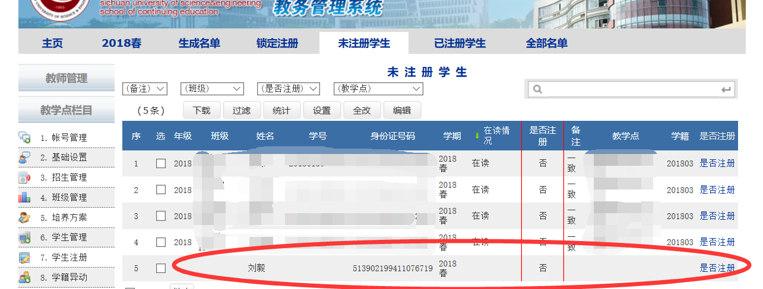

在这一阶段，为避免出现因信息分派错漏，导致学生被错误标记为放弃入学，教学点会看到所有被标记为放弃入学的学生信息。
若能确认被其它教学点放弃入学的某一学生是自己教学点的，且了解该生自身意愿为注册入学学习，即可联系黄显军老师，申请对某一学生的录取名单中分派的“教学点”进行变更。
继续教育学院会将各教学点确认完毕的放弃入学学生名单信息进行再次核实，核实无误后上报系统。
6、待各教学点在系统中完成学生的“注册”和“放弃入学”标记后，学院将把系统中下载的放弃入学学生名单在QQ工作群及官网上进行公示，待最终确认后形成2026级新生学籍电子注册名单上传学信网，完成新生学籍电子注册。

